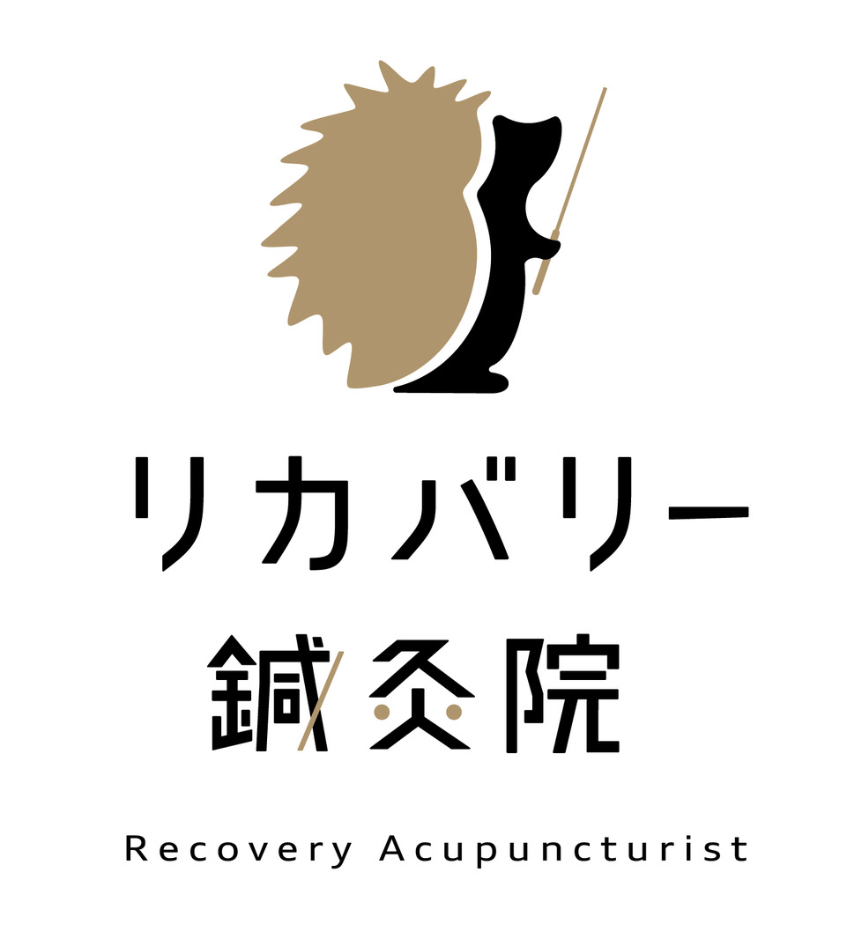
リカバリー鍼灸院 アプリ
取扱説明書

Karada Compass / 体質診断 + カルテ管理

発行: リカバリー鍼灸院
初版: 2026年4月

目次
はじめに
第1部 患者さま向け（マイページ）
1.1 アプリへのアクセス方法
1.2 マイページの全体構成
1.3 今日の体調を記録する
1.4 来院予約する
1.5 カレンダーの使い方
1.6 体質診断結果を見る
第2部 スタッフ向け（管理画面）
2.1 ログイン
2.2 患者一覧
2.3 患者の新規登録
2.4 体質診断を実施
2.5 来院記録
2.6 体調を分析する
2.7 患者情報の編集
2.8 マイページQRコードの印刷
第3部 院長(Master)向け
3.1 Masterの権限
3.2 院間移籍の操作
3.3 患者の削除
3.4 アカウント管理
第4部 困ったとき
4.1 よくある質問
4.2 トラブル対処
4.3 用語集

はじめに
本書は「リカバリー鍼灸院 アプリ」の使い方をまとめた取扱説明書です。患者さま・スタッフ・院長 (Master) のそれぞれの立場から、アプリの基本操作と運用上のポイントをご案内します。

■ このアプリでできること
- 患者: 毎日の体調を簡単に記録 / 過去の診断結果と来院履歴を確認 / 来院予約
- スタッフ: 患者カルテの管理 / 体質診断の実施 / 体調分析
- 院長: 両院の状態を俯瞰 / 患者の院間移籍 / 全体管理

■ 3つの役割と権限
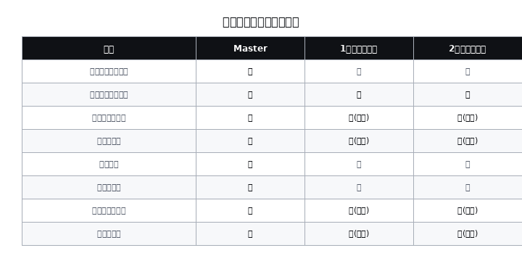
図. 役割ごとの操作権限

第1部 患者さま向け
患者さまがマイページを使って、毎日の体調を記録し、過去の診断結果や来院履歴を確認するための説明です。

1.1 アプリへのアクセス方法
INITIAL ACCESS
院でお渡しする QR コードカードを読み取ると、自動でログイン画面が開きます。カルテ番号とお名前は入力済みなので、内容を確認して「マイページへ」を押すだけです。
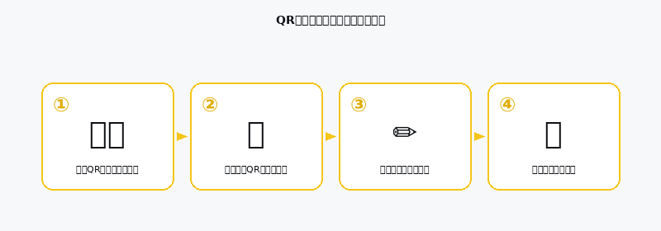
図. QR コードからのログインフロー
■ ホーム画面に追加する (推奨)
iPhone の Safari でアプリを開き、画面下の共有ボタンから「ホーム画面に追加」をタップすると、ホーム画面にリカバリー鍼灸院のアイコンが追加されます。次回からはアイコンをタップするだけでアプリが開きます。
💡 ポイント
ホーム画面に追加後はネット接続が無くても、一度開いた画面はキャッシュから表示されます。

1.2 マイページの全体構成
マイページは上から順に、操作ボタン → カレンダー → 体調の傾向、の構成です。
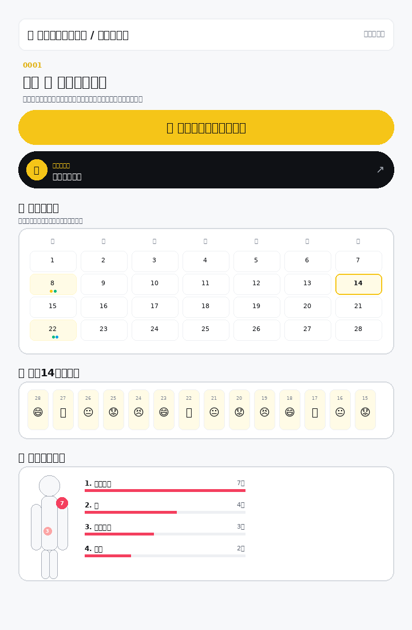
図. マイページの全体構成 (イメージ)

1.3 今日の体調を記録する
「＋ 今日の体調を記録する」ボタンをタップすると、6つのセクションがある記録フォームが開きます。すべて任意項目です。書ける範囲だけで十分です。
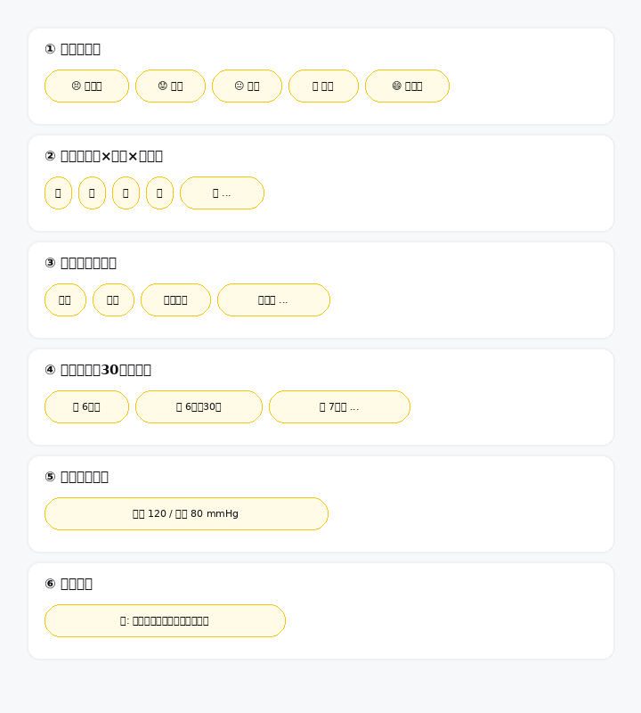
図. 記録フォームの6つのセクション
■ 各セクションの使い方
- 本日の調子: 5段階の絵文字から1つタップ (絶不調〜絶好調)
- 痛み: 部位を選んで詳細パネルを開き、左右と強さ (1-5) を選択
- 神経・自律神経: 該当する症状をタップで複数選択
- 睡眠時間: 30分刻みのプルダウンから選択
- 血圧: 任意。家庭血圧計の数値を入れると傾向がわかります
- メモ: その日の出来事や気づきを自由記述 (2000字まで)
✅ 30秒で書けるコツ
最初は「気分」だけでも OK です。続けて記録することで、施術前後の比較やパターンが見えてきます。

1.4 来院予約する
マイページ上部の黒いボタン「来院予約する」をタップすると、通っている院専用の予約サイトが新しいタブで開きます。
ℹ️ 院ごとに別の予約サイト
あなたが通われている院の予約ページに自動で遷移します。もし「予約サイト URL が未設定です」と表示される場合は、院にお問い合わせください。

1.5 カレンダーの使い方
カレンダーは過去の記録を一覧でき、日付をタップするとその日の詳細パネルが下に開きます。
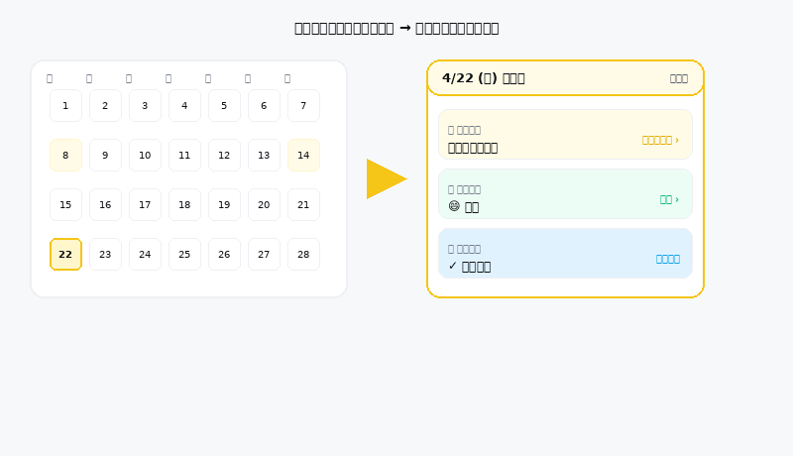
図. カレンダーの日付をタップで詳細パネル
■ ドット (●) の意味
- 🟡 黄色: 体質診断あり (院でスタッフが実施した日)
- 🟢 緑: 体調記録あり (患者さまが記録した日)
- 🔵 青: 来院記録あり
■ 詳細パネルでできること
- 体質診断あり: 「詳細を見る」で結果ページへ
- 体調記録あり: 「編集」で編集ページへ
- 来院記録あり: 「取り消す」で削除
- 未記録の日: 「+ 体調を記録する」「+ 来院を記録する」でその場で追加

1.6 体質診断結果を見る
体質診断はスタッフが院で実施します。診断後、マイページから過去の診断結果をいつでも振り返ることができます。
■ 結果画面で見られるもの
- あなたのタイプ (神経過敏 / 循環不足 / 代謝低下 / バランス / 複合)
- 体質スコア (0〜100、3軸の平均)
- 3軸レーダーチャート (神経・循環・代謝)
- 前回診断との変化 (2回目以降)
- 改善アドバイス (睡眠・食事・運動・ストレス)
📊 数値の見方
体質スコアは「数値が大きいほど良好」です。前回より上がっていれば改善傾向、下がっていれば一時的に乱れている可能性があります。

第2部 スタッフ向け
院のスタッフが患者カルテを管理し、体質診断・記録閲覧・分析を行うための説明です。

2.1 ログイン
管理画面のログインページで、各院の合言葉を入力してください。合言葉により所属する院が自動判定されます。
🔐 合言葉について
合言葉は院ごとに3種類あります (Master / 長泉三島 / 裾野長泉)。誤って他院の合言葉でログインすると、その院の患者しか見えなくなります。

2.2 患者一覧
ログイン直後に表示されるホーム画面です。検索とフィルターで絞り込みができます。
■ 主な機能
- 検索ボックス: カルテ番号 / 氏名 / ふりがなで絞り込み
- フィルター: すべて / 直近30日 / 60日以上未来院
- 院長(Master)は両院の患者を見られ、店舗スタッフは自院のみ表示
- リスト各行をタップで患者詳細へ

2.3 患者の新規登録
右上の「＋ 新規登録」ボタンから登録します。
■ 入力項目
- カルテ番号 (必須): 院ごとに自由な体系で OK
- 氏名 (必須): 漢字で入力。患者ログインの照合にも使用
- ふりがな (任意): 検索の補助に
- 生年月日 (任意): 誕生日カレンダーに使用
- 通院院: 店舗スタッフは自動で自院、Master は選択可能
- メモ (任意): 既往歴・初診時の主訴など
📌 カルテ番号は院ごとに独立
1号店と2号店で同じ番号 (例: A0001) を別の患者に使えます。重複チェックは同じ院内のみで行われます。

2.4 体質診断を実施
患者詳細ページの「＋ 体質診断を実施」ボタンから問診画面に進みます。院のタブレットで操作するか、患者さま本人に画面を見せながら進めてください。
■ 診断の流れ
- 「＋ 体質診断を実施」をタップ
- 15問の問診 (1問あたり10秒程度)
- 結果画面で 3軸スコア + タイプを確認
- 結果は自動的に患者のカルテに保存されます

2.5 来院記録
来院日は2つの方法で記録できます。
■ 方法A: 患者詳細のカレンダーから 1日ずつ
カレンダーで日付をタップ → 表示される詳細パネルから「+ 来院を記録する」をタップ。間違えた場合は「取り消す」リンクで即削除できます。
■ 方法B: 来院記録ページから複数日まとめて
「📅 来院記録 (N)」ボタンから一括編集ページを開き、複数の日付をタップで選択 → 「保存する」で一気に反映。
🩺 院での運用ヒント
施術後すぐに来院記録を残すと、患者本人が後でマイページから自身の通院履歴を確認できます。

2.6 体調を分析する
「最近14日の体調」カードの下にある「📊 体調を分析する」ボタンから、期間別の分析ページへ進みます。
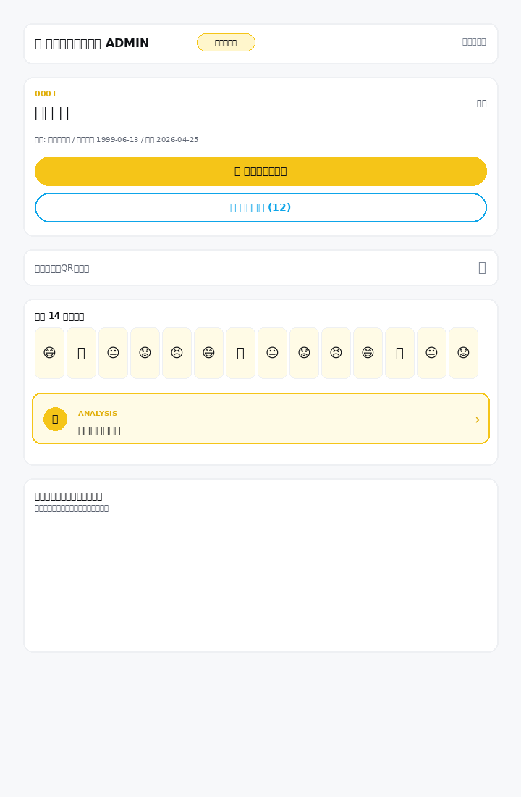
図. 患者詳細ページの構成
■ 分析ページの主要セクション
- 期間サマリー: 記録 / 来院 / 診断の件数
- 体調の傾向: 気分・睡眠・血圧の平均と改善傾向
- 痛みマップ: 体シルエットに不調部位をマッピング
- 多かった不調: 頻度 + 強度ゲージで詳細表示
- 推奨される施術カテゴリ: 自律神経 / 循環 / 局所 / 内臓 / 複合
- 期間内の診断変化: 体質スコアの前後比較
- スタッフ共有用サマリー: コピーペーストでLINE共有可能なテキスト
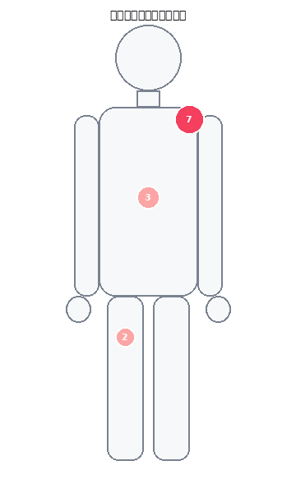
図. 痛みマップのイメージ
■ 期間プリセット
- 直近1週間 / 2週間 / 30日
- 前回来院日から (来院前後の変化を見たい時)
- カスタム指定 (任意の from-to)
💬 スタッフ間の情報共有
「スタッフ共有用サマリー」のコピーボタンを使うと、その日の患者の状態を1行でまとめたテキストを LINE や院内ノートに貼り付けて共有できます。

2.7 患者情報の編集
患者詳細ページ右上の「編集」リンクから、カルテ番号・氏名・通院院・メモなどを修正できます。通院院の変更 (移籍) は Master 権限のみ可能です。

2.8 マイページ QR コードの印刷
新規患者には、マイページに簡単にアクセスできる QR カードを発行できます。
■ 手順
- 患者詳細ページの「マイページ QR コード」を展開
- 「印刷用カードを開く」をクリック
- ブラウザの印刷機能で A6 サイズのウェルカムカードを印刷
- 患者さまに手渡し

第3部 院長 (Master) 向け
院長 (Master) は両院の全患者を横断的に管理し、店舗スタッフでは行えない院間移籍や患者削除を実施できます。

3.1 Masterの権限

図. Master と店舗スタッフの権限比較
■ Master だけができる操作
- 両院の患者を横断的に閲覧・編集
- 未割り当て (clinic_id 未設定) の患者の閲覧
- 患者の院間移籍 (clinic_id の変更)
- 患者の削除 (記録もカスケード削除)
- ダッシュボードで両院合算の数値を確認

3.2 院間移籍の操作
患者の通院院を変更する操作です。患者本人が引っ越し等で通院院を変更した時に使います。
■ 手順
- Master でログイン
- 対象の患者詳細ページを開く
- 右上「編集」をタップ
- 「通っている院」のセレクターから新しい院を選ぶ
- 「保存する」をタップ
⚠️ 移籍後の見え方
移籍した患者は、移籍先の院のスタッフのみが閲覧・編集できるようになります。過去の記録 (体質診断・体調記録・来院) はすべて引き継がれます。

3.3 患者の削除
誤登録などで患者を完全削除する操作です。元に戻せません。
■ 手順
- Master でログイン
- 対象の患者詳細ページ → 「編集」
- ページ最下部の「DANGER ZONE」までスクロール
- 「この患者を削除」をタップ
- 確認ダイアログで「OK」
⛔ 注意
削除すると、その患者の体質診断・体調記録・来院記録もすべて連鎖的に削除されます。復旧は不可能です。本当に必要な操作か必ず確認してください。

3.4 アカウント管理
ログインに使う合言葉は環境変数 (Vercel) で管理されています。院のスタッフが変わった時などに、Master が新しい合言葉を設定する必要があります。
■ 合言葉の変更手順
- Vercel ダッシュボードにログイン
- プロジェクト「mochizuki」→ Settings → Environment Variables
- 対象の合言葉を編集 (ADMIN_PASSWORD_MASTER / _MAIN / _BRANCH)
- Save
- Deployments タブから「Redeploy」
🔑 合言葉の3種類
ADMIN_PASSWORD_MASTER (院長用) / ADMIN_PASSWORD_MAIN (長泉三島) / ADMIN_PASSWORD_BRANCH (裾野長泉)。各院で別の合言葉を設定してください。

第4部 困ったとき

4.1 よくある質問
Q. 患者さまがログインできないと言っています
A. カルテ番号と氏名 (漢字含めて完全一致) を確認してください。登録時にスペースの有無や漢字の表記が違うと一致しません。編集画面で氏名を修正できます。

Q. アプリの動きが遅いです
A. しばらく使っていない時に最初の表示が遅くなる場合があります (コールドスタート)。気になる場合は Vercel Pro へのアップグレードで改善できます。

Q. 1号店と2号店でカルテ番号が同じ患者がいます
A. 院ごとにカルテ番号は独立しているので、別人として登録できます。両院に同じ番号の患者がいても問題ありません。

Q. 患者さまが他院のデータを見られないように設定されていますか?
A. 患者は自分のデータのみ見られます。スタッフは自院の患者のみ。Master のみ両院横断で見られます。URL を直打ちしても他院の患者は見られません。

Q. 来院記録を間違えて入れてしまいました
A. 患者詳細のカレンダーで該当日をタップ、または「📅 来院記録」から一括編集ページで該当日のチェックを外して保存してください。

Q. 体質診断の結果は患者さまも見られますか?
A. はい。患者がマイページから過去の診断結果と推移をいつでも確認できます。ただし「施術メモ (スタッフ専用)」は患者には表示されません。

Q. 推奨施術カテゴリは何を基準に判定していますか?
A. 過去の体調記録から「頻出する症状や痛み」を集計し、自律神経・循環・局所トリガー・内臓 / 代謝のいずれかに分類しています。目安として活用し、最終判断は施術者が行ってください。

4.2 トラブル対処
■ 画面が真っ白になった / エラーが出た
- ブラウザを完全リロード (PC: Ctrl+Shift+R / iPhone: 履歴削除)
- それでもダメなら、別のブラウザで試す
- ログアウトして再ログイン
- 改善しない場合は開発担当に画面のスクリーンショットを共有
■ 来院予約のリンクが開かない
Vercel の環境変数 (NEXT_PUBLIC_CLINIC_*_RESERVATION_URL) が設定されていない可能性があります。Master が環境変数を確認し、有効な URL を設定してください。
■ 合言葉を忘れた
Master が Vercel ダッシュボードから合言葉を再設定できます。再発行後、必ず関係スタッフに新しい合言葉を共有してください。

4.3 用語集
カルテ番号: 院が患者ごとに付与する識別番号。院ごとに独立。
体質スコア: 3軸 (神経・循環・代謝) の平均値。0〜100で、高いほど良好。
3軸: 神経軸 (自律神経の安定度) / 循環軸 (末梢循環) / 代謝軸 (エネルギー回収)。
体質診断: 15問の問診で 3軸スコア + タイプを判定する院内オペレーション。
体調記録 (Daily Log): 患者が日々入力する気分・痛み・症状・睡眠・血圧・メモ。
来院記録: 通院した日。患者またはスタッフが記録できる。
PWA: Progressive Web App。Webアプリをスマホのホーム画面に追加してアプリのように使う仕組み。
Master: 院長権限。両院横断で全データ操作可能。
Vercel: 本アプリをホスティングしているクラウドサービス。
Supabase: 本アプリのデータを保管しているデータベースサービス。

— 取扱説明書 おわり —

本書はアプリ仕様変更時に随時改訂されます。
最新版はリポジトリ docs/recovery-app-manual.docx を参照してください。

